Spring-Source-Code-Concept

BeanFactory和FactoryBean的区别

BeanFactory ：定义 获取 bean 及 bean 的各种属性

BeanFactory是用于访问Spring Bean容器的根接口，是一个单纯的Bean工厂，也就是常说的IOC容器的顶层定义，

各种IOC容器是在其基础上为了满足不同需求而扩展的，包括经常使用的ApplicationContext。

DefaultListableBeanFactory是整个Bean加载的核心部分，是Spring注册及加载Bean的默认实现
- BeanFactory和FactoryBean的区别
  - BeanFactory
BeanFactory是接口，提供了OC容器最基本的形式，给具体的IOC容器的实现提供了规范，

BeanFactory 以Factory结尾，表示它是一个工厂类，用于管理Bean的一个工厂

在Spring中，所有的Bean都是由BeanFactory(也就是IOC容器)来进行管理的

职责包括：实例化、定位、配置应用程序中的对象及建立这些对象间的依赖。

一句话，定义了SpringIOC的规范，可以说是SpringIOC的定义，大纲，规范
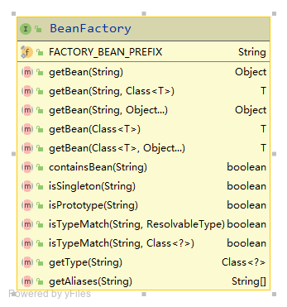
// BeanFactory ：定义 获取 bean 及 bean 的各种属性 // BeanFactory用于访问Spring Bean容器的根接口，是一个单纯的Bean工厂，也就是常说的IOC容器的顶层定义， // 各种IOC容器是在其基础上为了满足不同需求而扩展的，包括经常使用的ApplicationContext。 // DefaultListableBeanFactory是整个Bean加载的核心部分，是Spring注册及加载Bean的默认实现 public interface BeanFactory { // 用于表示FactoryBean 实例 String FACTORY_BEAN_PREFIX = "&"; // 返回给定名称注册的bean实例。 // 根据bean的配置情况，如果是singleton模式将返回一个共享实例，否则将返回一个新建的实例， // 如果没有找到指定bean,该方法可能会抛出异常 Object getBean(String name) throws BeansException; // 返回以给定名称注册的bean实例，并转换为给定class类型 <T> T getBean(String name, @Nullable Class<T> requiredType) throws BeansException; // 匹配bean的构造方法参数进行获取bean实例 Object getBean(String name, Object... args) throws BeansException; // 根据bean的class获取bean实例 <T> T getBean(Class<T> requiredType) throws BeansException; // 根据bean的class和bean的构造参数匹配获取Bean实例 <T> T getBean(Class<T> requiredType, Object... args) throws BeansException; // 判断工厂中是否包含给定名称的bean定义，若有则返回true boolean containsBean(String name); // 判断给定名称的bean定义是否为单例模式 boolean isSingleton(String name) throws NoSuchBeanDefinitionException; // 是否是原型bean boolean isPrototype(String name) throws NoSuchBeanDefinitionException; boolean isTypeMatch(String name, ResolvableType typeToMatch) throws NoSuchBeanDefinitionException; boolean isTypeMatch(String name, @Nullable Class<?> typeToMatch) throws NoSuchBeanDefinitionException; // 返回给定名称的bean的Class,如果没有找到指定的bean实例，则排除NoSuchBeanDefinitionException异常 @Nullable Class<?> getType(String name) throws NoSuchBeanDefinitionException; // 返回给定bean名称的所有别名 String[] getAliases(String name); }
- FactoryBean
FactoryBean是个Bean

FactoryBean也是接口，为IOC容器中Bean的实现提供了更加灵活的方式，

FactoryBean在IOC容器的基础上给Bean的实现加上了一个简单工厂模式和装饰模式，

但对FactoryBean而言，这个Bean不是简单的Bean，而是一个能

